Қысқа мерзімді жоспар
4-бөлім.  Қазақтың ұлттық және зияткер ойындары |  |  |  | Мектеп: № 2 мамандандырылған үш тілде оқытытан мектеп-интернаты
Күні: |  | Мұғалім аты-жөні: Ажибекова Салатанат Куандыковна
Сынып: 9 «А» |  | Қатысқандар саны: |  |  | Қатыспағандар саны:
Сабақ тақырыбы |  | Зияткерлік ойындар: Тоғызқұмалақ.
Осы сабақта қол жеткізілетін оқу мақсаттары (оқу бағдарламасына сілтеме |  | 9.2.5.1 Өзінің және өзгелердің шығармашылық қабілеттерін бағалау, талдай білу, оны шешудің қарапайым балама жолдарын ұсыну.
Сабақ мақсаты |  | - Оқушылардың тоғызқұмалақ туралы білімін түсіндіру;  - Техникалық-тактикалық әдіс-тәсілдерді меңгерту;  - Зияткерлік ойындар арқылы оқушылардың оңтайлы қарым-қатынас және көшбасшылық дағдыларын дамыту
Бағалау критерийі |  | Ойынның ережесін сақтайды;  Ойынның тәсілдерін орындайды;  Ойынның балама жолдарын талқылайды.
Сабақтың барысы
Сабақтың кезеңі/ уақыты | Мұғалімнің әрекеті |  | Оқушының әрекеті |  |  | Бағалау | Ресурстар
Сабақтың басы  8 мин   | 1. Сәлемдесу, кезекшілік анықтама қабылдау, түгелдеу.  2. Сабақтың тақырыбы мен мақсатын таныстыру.  3.Сергіту стратегиясы. “Атомдар мен молекулалар” ойынын ойнату арқылы сынып оқушыларын топтарға бөлу.  4. Дене жаттығуларын жасау. |  | Оқушылар сәлемдеседі, тыңдау дағдыларын қалыптасады, сергіту сәті арқылы сабаққа белсенді болады. |  |  | Мақсаты: Оқушылар бір-біріне тілек білдіреді, дене қимыл қозғалыс жасау  дағдыларын дамытуға бағытталады, сабаққа белсенділігі артады.  Тиімділігі: Оқушылар бір-біріне тілек айту арқылы жақындасады, көңіл-күйін көтереді және бауырмалдығын оятады. | Кең, таза бөлме, тоғыз құмалақ тақталары сағат, дәптер, қаламсап.
Сабақтың ортасы  30 мин   | Зияткерлік «Тоғызқұмалақ» ойыны туралы түсінік беру. Ойында кездесетін термин сөздермен таныстырады. |  | Тапсырма:  Сұрақ-жауап.  Тоғызқұмалақ ойынының шығу тарихы туралы айтыңдар.  Тоғызқұмалақ ойынының қандай шарттарын білесіңдер?  «Қазан», «Отау», «Тұздық», «Атсырау» терминдерінің мағынасын түсіндіріңдер. |  |  | Дескриптор:  - Тоғызқұмалақ ойынының шығу тарихы туралы айта біледі.  - Тоғызқұмалақ ойынының шартын түсінеді.  - Тоғызқұмалақ ойынында шарттарды атайды. | Тоғыз құмалақ тақталары, сағат, дәптер, қалам, слайд.
Тоғызқұмалақ»  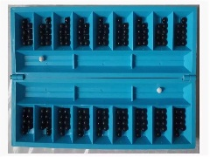 | «Тоғызқұмалақ» ойынын ережесімен ойнатады. |  | Тапсырма:  «Тоғызқұмалақ» ойынының ережесімен ойнаңдар.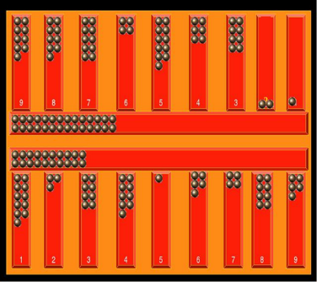 |  |  | Дескриптор:  -тоғызқұмалақ ойын ережесін біледі, түсінеді және ойнайды;  -ойын барысында ережені сақтайды;  -ойынның тактикасы мен стратегиясын қолданады;  -жүру тәсілдерін біледі;  -ойында жүру тәртібін жазуды, есептеу жолдарын біледі. | таза бөлме, тоғызқұмалақ тақтасы, сағат, дәптер, қалам.
«Диалог» әдісі   | Ойын кезінде кездескен қиыншылықтар мен жеңілістің болу себебін анықтауға бағыттайтын «Диалог» әдісін қолданады. |  | Зияткерлік «Тоғызқұмалақ» ойынын ойнау кезінде қандай қиыншылықтар болды?  Ойын кезінде не себепті қарсылас топ жеңіліске ұшырады? |  |  | Дескриптор:  -сұрақтарға жауап береді;  -өз пікірлерін айтады;  -тоғызқұмалақтар арқылы көрсетеді; | Тоғызқұмалақ тақтасы, дәптер, қалам.
 | “Көршіңмен әңгімелес” әдісі арқылы сұрақтарға жауап беру арқылы тақырыпты қорытындылайды. |  | Ойын ережесі бойынша жарыс қорытындысы қалай есептеледі?  Тепе-тең түсіп қалатын жағдай бола ма? Неліктен олай ойлайсың? 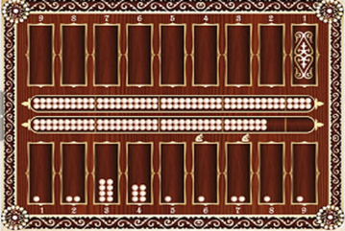 |  |  | Қалыптастырушы бағалау: Өз ойын дұрыс мағынада білдіріп, талқылауға белсенділікпен қатысқан оқушыға «Жарайсың!» деген мадақтау сөзімен ынталандырады. | Тоғызқұмалақ тақтасы, дәптер, қалам.
Сабақтың соңы  Ой толғаныс.  Рефлексия  7 мин   | Мұғалім сабақты қорытындылау мақсатында оқушылардың сабаққа деген көзқарасын, рефлексиясын тыңдайды.  Мақсаты: Оқушы алған білімін саралай білуге дағдыланады.  Тиімділігі: Тақырып бойынша оқушылардың пікірін анықтайды. Жинақталған деректердің құнды болуын қадағалайды.  Саралау: Бұл кезеңде саралаудың «Қорытынды» тәсілі көрінеді. |  | Оқушылар бүгінгі сабақтың мақсаты, тақырыбы бойынша өз ойын айту арқылы сабаққа қорытынды жасайды. |  |  | Екі жұлдыз, бір тілек әдісі бойынша кері байланыс.  Қалыптастырушы бағалау:  Өте жақсы!  Жақсы!  Талпын! | Рефлексия, стикер,  Өте жақсы!  Жақсы!  Талпын!
Саралап оқыту- көбірек қолдау көрсету үшін не істейсіз? |  |  | Бағалау-Сіз оқушылардың материалды меңгеру деңгейін қалайша жоспарлап отырсыз? |  |  |  | Денсаулық және қауіпсіздік техникасын қадағалау
«Диалог», «Тапсырма», «Сұрақ-жауап», «Көршіңмен әңгімелес»  Саралау тапсырмаларды іріктеуді, белгілі бір оқушыдан күтілетін нәтижені, оқушыға жеке қолдау көрсетуде, оқу материалы мен ресурстарды оқушылардың жеке қабілеттерін ескере отырып әзірлеуді |  |  | Жұптар бір-біріне жүйелі түрде екі жұлдыз, бір тілек әдісі бойынша кері байланыс ұсынады.  -Оқушылар өзін-өзі бағалайды  Бақылау, қадағалау, дер кезінде түзету, ынталандыру, сенім қалыптастыру. |  |  |  | Сабақта сергіту жаттығулары мен белсенді жұмыс түрлерін қолданамын.  Осы сабақта қолданылатын  Қауіпсіздік техникасы ережелерінің тармақтары орындалады.

Тексерілді: Қарымбаева Н.А.

